**Основные международные документы, касающиеся прав детей:**

⎫ Декларация прав ребенка (1959)

⎫ Конвенция ООН о правах ребенка(1989)

⎫ Всемирная декларация об обеспечении выживания, защиты и развития детей (1990)

В нашей стране, кроме этих документов, принят ряд **законодательных актов:**

⎫ Семейный кодекс РФ (1996)

⎫ Закон «Об основных гарантиях прав ребенка в РФ»

⎫ Закон «Об образовании»

В перечисленных документах провозглашаются основные права детей: на имя, гражданство, понимание, материальное обеспечение, социальную защиту и возможность получать образование, развиваться физически, умственно, нравственно и духовно в условиях свободы. Особое место уделяется защите прав ребенка. Указывается, что он должен своевременно получать помощь и быть защищен от всех форм небрежного отношения, жестокости, эксплуатации. Законодательные акты признают за каждым ребенком – независимо от расы, цвета кожи, пола, языка, религии, политического происхождения, активное участие в жизни общества. Права ребенка увязываются с правами и обязанностями родителей и других лиц, несущих ответственность за жизнь детей, их развитие и защиту.

Ст.65 п.1 Семейного кодекса гласит, что « родительские права не могут осуществляться в противоречии с интересами детей. Обеспечение интересов детей должно быть предметом основной заботы родителей. При осуществлении родительских прав взрослые не вправе причинять вред физическому и психическому здоровью детей, их нравственному развитию. Способы воспитания детей должны исключать пренебрежительное, жестокое, грубое, унижающее человеческое достоинство, обращение, оскорбление и эксплуатацию детей»

**Советы родителям:**

⎫ Ребенок ни в чем не виноват перед Вами. Ни в том, что появился на свет. Ни в том, что создал Вам дополнительные трудности. Ни в том, что не оправдал Ваши ожидания. И Вы не вправе требовать, чтобы он разрешил Ваши проблемы.

⎫ Ребенок не Ваша собственность, а самостоятельный человек. И решать его судьбу, а тем более ломать по своему усмотрению Ему жизнь Вы не имеете права. Вы можете лишь помочь Ему выбрать жизненный путь, изучив его способности интересы и создав условия для их реализации.

⎫ Ваш ребенок далеко не всегда будет послушным и милым. Его упрямство и капризы так же неизбежны, как сам факт присутствия в семье.

⎫ Во многих капризах и шалостях ребенка повинны Вы сами. Потому что вовремя не поняли его. Пожалели свои силы и время. Стали воспринимать его через призму несбывшихся надежд и просто раздражения. Требовали от него того, что он просто не может Вам дать – в силу особенностей возраста или характера. Не желали принимать его таким, каков он есть. Вы должны всегда верить в то лучшее, что есть в ребенке. Не сомневаться в том, что рано или поздно это лучшее непременно проявиться. И сохранять оптимизм во всех педагогических невзгодах.

**Шесть правил для взрослых:**

1. Наказание не должно вредить здоровью – физическому, психическому.

2. Если есть сомнение, наказывать или не наказывать – не наказывайте. Даже если уже поняли, что слишком мягки, доверчивы, нерешительны. Никакой «профилактики», никаких наказаний «на всякий случай»

3. За один раз – одно. Даже если проступков совершено сразу множество, наказание может быть одно, за все сразу, а не по одному за каждый. Наказание – не за счет любви – что бы ни случилось, не лишайте ребенка заслуженной похвалы и награды.

4. Лучше не наказывать, чем наказывать запоздало.

5. Наказан – прощен. Инцидент исчерпан. Страница перевернута, как ни в чем не бывало. О старых грехах ни слова.

6. Без унижения. Что бы ни было, какая бы не была вина, наказание не должно восприниматься ребенком как торжество нашей силы над его слабостью, как унижение. Если ребенок считает, что мы несправедливы, наказание подействует в обратную сторону. При дефиците любви становится наказанием сама жизнь, и тогда наказания ищут как последний шанс на любовь.

**Ребенок учиться тому, чему его учит жизнь:**

⎫ Если ребенок живет в атмосфере любви и признания, он учиться находить любовь;

⎫ Если к ребенку относиться враждебно, он учиться драться;

⎫ Если ребенка высмеивают, он учится быть застенчивым;

⎫ Если ребенка стыдят, он учится чувствовать себя виноватым;

⎫ Если ребенка поощряют, он учится уверенности в себе;

⎫ Если ребенка хвалят, он учится благодарности;

⎫ Если к ребенку относиться честно, он учиться справедливости;

⎫ Если ребенок растет в безопасности, он учится доверять;

⎫ Если к ребенку относиться с одобрением он учится любить себя.

**Семья, в которой соблюдаются права ребенка - счастливая семья!!!**

**МБДОУ «Детский сад с. Первомайское»**

**Памятка-буклет для родителей на тему:**

**«Права ребенка»**

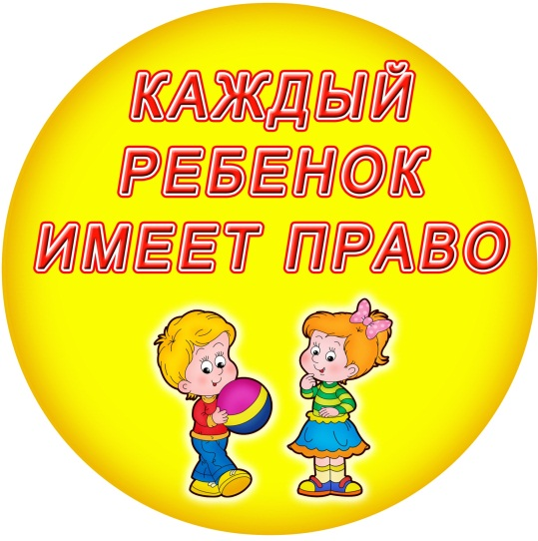

**2019 год**